区政协三届三次会议第11-1号提案面商记录

第一次面商

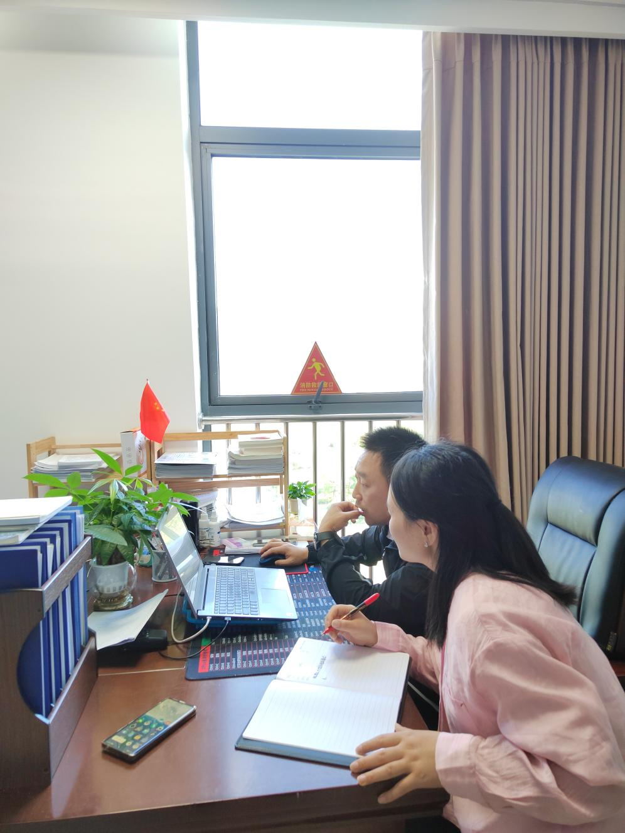

2023年5月31日，区投促局副局长李玉娥与饶峰先委员第一次见面，初步了解提案背景和办理要求并提出拟办意见。